天 津 师 范 大 学
本科毕业设计

基于逻辑回归算法的学情智能预警系统设计与实现

学 院：计算机与信息工程学院
学生姓名：王明阳
学 号：2230090067
专 业：计算机科学与技术（师范）
年 级：2022级
完成日期：2026年4月
指导教师：陈明明

基于逻辑回归算法的学情智能预警系统设计与实现

摘要：针对高校课程教学中学业风险识别滞后、干预依据分散和系统闭环不足的问题，本文设计并实现了一套基于逻辑回归风险评分思想的学情智能预警系统。系统采用前后端分离架构，后端以 Spring Boot、MyBatis 和 MySQL 为核心，前端采用 Vue 实现学生端与教师端交互。围绕教学业务，系统构建了登录出勤、选课、作业、考试、学分绩点、风险预测、预警记录和干预记录等数据链路，并在此基础上完成学情总览、作业提交、考试资格判断、高风险筛选和干预登记等功能。在方法层面，系统从出勤率、作业提交率、作业平均分、考试平均分、缺交次数、缺考次数、已获学分与 GPA 等指标中提取学生特征，采用固定权重线性组合与 Sigmoid 映射生成风险概率，再依据阈值完成风险等级划分与预警原因输出。需要明确的是，当前实现以模拟数据和固定权重参数为基础，其结论可支持系统原型有效性与业务闭环验证，但不能外推为基于真实样本训练所得的统计预测性能结论。
关键词：学情预警；逻辑回归；学习分析；教育数据挖掘；Spring Boot

Design and Implementation of an Intelligent Learning Early Warning System Based on Logistic Regression

Abstract: To address delayed identification of academic risk, fragmented intervention evidence, and insufficient process closure in higher education teaching, this study designs and implements an intelligent learning early warning system based on logistic regression inspired risk scoring. The system adopts a front-end and back-end separated architecture. The back end is built with Spring Boot, MyBatis, and MySQL, while the front end is implemented with Vue for both student and teacher interfaces. A complete data chain covering attendance, course selection, homework, examinations, academic status, risk prediction, warning records, and intervention records is constructed. At the method level, features such as attendance rate, homework submission rate, homework average score, exam average score, missing homework count, absent exam count, earned credits, and GPA are extracted. A fixed-weight linear combination and Sigmoid mapping are then used to generate risk probabilities and warning levels. It must be stated explicitly that the current implementation relies on simulated data and fixed coefficients. Therefore, the conclusions support prototype feasibility and business process validation only, rather than trained predictive performance on real institutional data.
Key words: learning early warning; logistic regression; learning analytics; educational data mining; Spring Boot

目 录

1 绪论 1
1.1 研究背景与研究意义 1
1.2 国内外研究现状 1
1.3 研究内容与研究目标 1
1.4 论文结构安排 1
2 相关技术与方法基础 1
2.1 Spring Boot 与后端分层架构 1
2.2 Vue 与前端交互实现 1
2.3 MySQL 与 MyBatis 数据持久化 1
2.4 逻辑回归风险评分方法 1
3 需求分析 1
3.1 系统角色与业务场景分析 1
3.2 功能需求分析 1
3.3 非功能需求分析 1
3.4 可行性分析与风险边界 1
4 系统设计 1
4.1 系统总体架构设计 1
4.2 功能模块设计 1
4.3 数据库设计 1
4.4 核心业务流程设计 1
5 风险预警模型与特征构建 1
5.1 学习行为特征构建 1
5.2 GPA 计算与颜色分层规则 1
5.3 逻辑回归风险评分设计 1
5.4 模型实现边界与改进方向 1
6 系统实现 1
6.1 登录鉴权与权限控制实现 1
6.2 学生端功能实现 1
6.3 教师端功能实现 1
6.4 后端核心服务实现 1
6.5 前端可视化与交互实现 1
7 系统测试与结果分析 1
7.1 测试环境与测试数据 1
7.2 功能测试 1
7.3 典型场景验证 1
7.4 结果分析与问题讨论 1
8 总结与展望 1
8.1 研究工作总结 1
8.2 后续改进方向 1
参考文献 1
致谢 1

1 绪论

1.1 研究背景与研究意义
高校教学管理长期依赖成绩发布后的结果性判断，这种方式能够识别“已经出现问题”的学生，却难以及时定位“正在累积风险”的学生。随着课程平台、作业系统和考试系统逐步数字化，学生在学习过程中的登录、出勤、提交、缺交、缺考和成绩变化能够被持续记录，因而为构建过程性预警提供了数据基础。将这些分散数据整合为面向教师的风险提示，不仅能够缩短问题识别时滞，还能够为干预提供更具体的证据链。
本课题的现实意义主要体现在三个方面。其一，教师可以在期中之前获得对学生学习状态的阶段性判断，而不是等到课程结束后再进行结果追责。其二，风险评分若能够给出原因说明，就可以把抽象的“高风险”转换为可操作的“低出勤率”“缺交作业较多”或“考试成绩偏低”等业务语言。其三，系统化记录预警与干预结果，有助于形成从发现问题到跟踪处置的闭环。对本科毕业设计而言，该课题兼具技术实现价值与教学业务价值，适合以系统设计与实现为核心展开。

1.2 国内外研究现状
国外关于学习分析与学业预警的研究较早起步。Macfadyen 与 Dawson 提出的基于 LMS 数据的早期预警思路说明，平台行为数据可以在课程尚未结束时为教师提供风险识别依据[1]。近年的研究进一步把学生在线行为、课程交互和阶段成绩结合起来，用于识别退课、挂科或低参与度风险[2][5]。这说明过程性数据已成为高等教育预警研究的重要基础。
在方法层面，机器学习已成为学生表现预测的主流路线之一。相关研究覆盖逻辑回归、决策树、支持向量机、集成模型、深度神经网络及其变体[2][8][9][10][13]。这些方法在公开数据集和机构自有数据集上均显示出一定预测能力，但不同研究的数据来源、标签定义、特征口径和时间窗口差异明显，导致结果难以横向比较。因此，毕业论文写作不能简单照搬他人成绩，而应回到自身系统的业务场景，说明所采用方法的适用边界。
近年来，教育领域对于可解释性的关注明显增强。原因在于教师需要理解模型为何给出高风险判断，而不是只接受一个黑箱概率。相关研究指出，可解释人工智能有助于提升算法信任、伦理可接受性与实际干预价值[6][15]。对于本课题而言，逻辑回归式风险评分虽然在表达能力上不如复杂模型，但其特征—权重—概率的映射关系更易与教学业务对接，因此更适合原型系统的说明性实现。
现有研究也暴露出一个常见问题：许多论文重点放在模型精度，而对系统落地、教师使用场景、预警记录与干预闭环描述不足。本研究在参考已有学习分析与学生表现预测研究的基础上，把重心放在“可实现、可解释、可演示”的系统设计之上。换言之，本文的目标不是证明某一模型在真实高校环境中达到最优预测性能，而是在明确边界的前提下完成一个具有业务完整性的学情预警系统。

1.3 研究内容与研究目标
本文围绕“数据采集—特征构建—风险评分—预警生成—教师干预”这一主线开展研究。具体内容包括：设计学生端与教师端功能；构建课程、出勤、作业、考试、学业状态、预警记录和干预记录等数据库结构；实现登录鉴权、选课关系、作业提交、考试资格判定、成绩回写、风险概率计算和高风险筛选等核心功能；形成可用于答辩演示的完整业务闭环。
研究目标可以概括为三项。第一，完成一个前后端分离的学情预警系统原型，使主要业务能够在统一平台中运行。第二，构建基于学习行为与学业结果的风险评分机制，并输出风险等级与主要原因说明。第三，在教师端实现预警查看与干预记录管理，使系统不仅停留在“识别”，还能够覆盖“处理”。

1.4 论文结构安排
全文共分八章。第1章说明研究背景、研究现状、研究目标与论文结构。第2章介绍系统涉及的关键技术与方法基础。第3章分析系统需求与可行性。第4章给出系统设计方案，涵盖总体架构、模块设计、数据库设计与核心流程等整体与详细设计内容。第5章阐述学习特征构建、GPA 分层与逻辑回归风险评分设计。第6章说明系统关键功能与核心服务实现。第7章给出测试环境、测试结果与案例分析。第8章总结全文并提出后续改进方向。

2 相关技术与方法基础

2.1 Spring Boot 与后端分层架构
系统后端采用 Spring Boot 实现。该框架能够快速完成 REST 接口组织、依赖管理和组件装配，适合中小型教学业务系统的开发。结合 Controller、Service 与 Mapper 的分层结构，可以把接口适配、业务处理与数据访问解耦，提高代码可维护性。对于本系统而言，登录认证、课程管理、作业与考试处理、风险计算和干预记录均以分层方式实现，便于后续扩展。

2.2 Vue 与前端交互实现
前端采用 Vue 构建学生端与教师端界面。学生端重点支持学情总览、作业提交、考试提交和风险查看；教师端重点支持课程管理、作业批改、考试批改、高风险筛选和干预登记。通过组件化页面组织与 Axios 请求封装，前端能够统一处理鉴权、分页、表格交互和图表展示，从而降低页面开发复杂度。

2.3 MySQL 与 MyBatis 数据持久化
系统的数据层使用 MySQL 与 MyBatis。MySQL 适合承载教学业务中的强结构化数据，例如用户、课程、作业、考试和预警记录。MyBatis 则更适合在毕业设计场景中直接表达 SQL 语义，便于控制查询逻辑与表间关系。由于本系统需要围绕选课关系、提交记录和预测结果进行较多联表查询，因此采用关系型建模更符合业务需求。

2.4 逻辑回归风险评分方法
逻辑回归的基本思想是将多个特征通过线性组合映射为一个综合得分，再经过 Sigmoid 函数转换为 0 到 1 之间的概率值。该概率可进一步用于风险等级划分。与深度模型相比，逻辑回归的优势在于结构简洁、解释清晰，便于把特征贡献与业务规则对应起来。因此，本文将其作为预警原型的核心评分框架。
需要强调的是，本文实现中的参数采用固定权重配置，而不是基于真实学生样本训练所得。也就是说，系统当前完成的是“逻辑回归式风险评分原型”，其价值在于说明数据流程、特征构建与业务闭环的可实现性，而不在于给出经过统计验证的泛化预测结论。这一边界直接影响第5章与第7章的表述方式，必须始终保持学术上的诚实。

3 需求分析

3.1 系统角色与业务场景分析
系统包含学生与教师两类直接使用者。学生关注的是个人学习状态与任务完成情况，希望在课程学习过程中及时了解出勤、作业、考试和风险提示。教师关注的是课程整体运行与个体差异，希望快速识别高风险学生，并结合缺勤、缺交或成绩偏低等原因开展干预。两类角色的需求不同，但都围绕同一条教学业务链展开，因此系统需要同时提供面向个体的展示能力和面向管理的筛选能力。

3.2 功能需求分析
学生端至少需要具备四项功能：一是登录与身份识别；二是学情总览，包括课程、出勤、作业、考试、GPA 与风险信息；三是作业与考试提交；四是查看自身预警趋势与原因。教师端至少需要具备五项功能：一是查看名下课程与学生名单；二是作业发布、查看与批改；三是考试发布、资格核验与成绩回写；四是高风险学生筛选；五是干预记录的新增、查询与撤销。除角色功能外，系统还必须支持公共能力，包括 JWT 鉴权、权限隔离、风险重算与预警落库。

3.3 非功能需求分析
系统的非功能需求主要体现在四个方面。其一，权限必须清晰，教师不能越权查看非本人课程的数据。其二，数据必须保持一致，例如考试成绩变动后应能同步刷新学业状态与相关风险信息。其三，系统输出应具有可解释性，风险结果应能回溯到关键特征。其四，项目应具备可演示性与可维护性，便于在毕业设计答辩中完整展示业务闭环。

3.4 可行性分析与风险边界
从技术上看，Spring Boot、Vue、MyBatis 与 MySQL 足以支撑本课题所需的系统实现；从业务上看，登录、出勤、作业和考试数据能够自然构成学情分析所需的关键变量，因此系统落地具有可行性。真正需要谨慎处理的是方法边界。由于当前使用的是模拟数据和固定权重参数，系统可以用于展示“如何做预警”，但不能证明“在真实高校环境中已经达到何种预测准确率”。论文在后续章节中将据此严格限定结论范围。

4 系统设计

4.1 系统总体架构设计
本章围绕系统设计展开，既说明系统的总体架构，也说明支撑业务运行的详细设计。系统采用前后端分离架构。学生端与教师端均通过前端页面发起请求，后端负责业务处理、数据持久化和风险评分计算，数据库负责存储教学业务数据与预警结果。该结构一方面便于角色界面分离，另一方面也有利于把预警逻辑封装为独立服务。系统总体架构如图4.1所示。
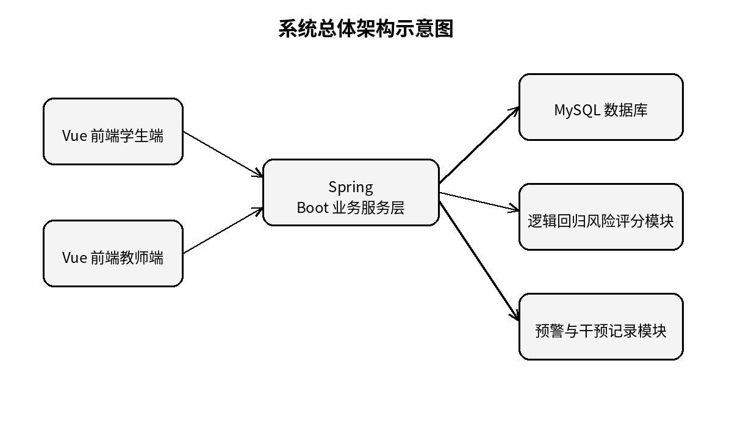
图4.1 系统总体架构示意图

4.2 功能模块设计
依据业务职责，系统可划分为学生端模块、教师端模块、风险评分模块和预警干预模块。学生端模块负责个人数据展示与提交操作；教师端模块负责课程管理、批改与风险筛选；风险评分模块负责从业务数据中提取特征并计算风险概率；预警干预模块负责把高风险结果转换为可检索的预警记录，并支撑教师开展后续干预。模块划分遵循“前台操作—后台计算—结果落库”的逻辑，有助于保持系统边界清晰。

4.3 数据库设计
数据库设计直接决定系统是否能够形成完整闭环。结合 schema.sql 的实现，本文选取八张最能体现核心业务的数据表进行说明，分别是用户表、课程表、作业表、考试表、学生学业状态表、特征表、风险预测表和干预记录表。其余关系表与提交表用于支撑业务细节，在正文中不逐一展开。
表4.1 核心数据库表设计
表名 | 主键 | 关键字段 | 功能说明
sys_user | id | username, role, student_no, teacher_no, class_name | 保存学生与教师基础信息
course | id | course_name, teacher_id, credit, attendance_required_count | 保存课程信息与考试资格阈值
homework | id | course_id, teacher_id, title, deadline, total_score | 保存作业基本信息
exam | id | course_id, teacher_id, exam_name, exam_time, total_score | 保存考试基本信息
student_academic | id | student_id, earned_credit, gpa, gpa_color | 保存学分、GPA 与颜色结果
student_feature | id | attendance_rate, homework_avg_score, exam_avg_score | 保存风险评分特征快照
risk_prediction | id | risk_probability, risk_level, warning_color, main_reason | 保存概率、等级与原因
intervention_record | id | student_id, teacher_id, warning_id, intervention_content | 保存教师干预记录
在实体关系上，教师与课程是一对多关系，学生与课程通过 student_course 建立多对多关系，作业与考试均从属于课程，学生提交和考试记录从属于具体任务，风险预测则建立在学生特征快照之上，最终通过 warning_record 与 intervention_record 构成预警闭环。该设计能够较好支撑教师按课程维度定位问题，也能够支持学生按个人维度回看状态变化。

4.4 核心业务流程设计
系统的核心流程不是单一操作，而是多个业务节点的连续衔接。学生登录后可以形成出勤记录，随后完成作业或考试提交；后端依据提交结果与学业状态提取特征，生成风险概率；当结果达到相应阈值后，系统写入预警记录；教师在看板中筛选高风险学生，并根据原因登记干预内容。整体流程如图4.2所示。
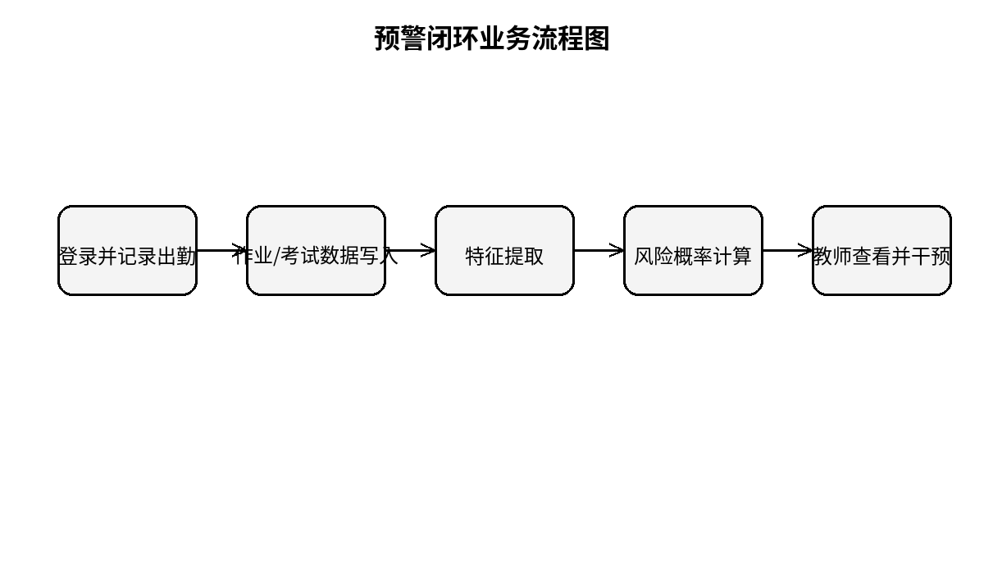
图4.2 预警闭环业务流程图

5 风险预警模型与特征构建

5.1 学习行为特征构建
风险评分要有效，首先取决于特征是否能够反映学习状态。结合系统已实现的数据表，本文选取八类特征作为主要输入：出勤次数与出勤率、作业提交率、作业平均分、考试平均分、缺交次数、缺考次数、已获学分和 GPA。其中特征既包含过程性行为，也包含结果性表现。这样设计的原因在于，仅用成绩可能会导致识别过晚，仅用行为又可能忽视真实学业结果，两类特征结合更符合教师判断逻辑。

5.2 GPA 计算与颜色分层规则
系统中的 GPA 用于直观表达学生当前学业水平。按照当前实现逻辑，学生所有非空考试成绩的平均值除以 25 得到 GPA，并保留两位小数。随后依据阈值进行颜色分层：GPA 小于 1.5 标记为 RED；大于等于 1.5 且小于 2.0 标记为 ORANGE；大于等于 2.0 且小于 2.5 标记为 YELLOW；大于等于 2.5 标记为 GREEN。该规则强调的是展示性与预警性，而不是完整复现高校正式绩点制度。
这里还需要说明一个容易误写的细节：作业成绩不会直接改变 GPA。当前实现中，GPA 主要由考试成绩驱动，而作业表现通过作业提交率、平均分和缺交次数等特征影响风险评分。如果在论文中把“作业成绩直接计入 GPA”写成系统事实，就会与实现逻辑不一致。

5.3 逻辑回归风险评分设计
在评分阶段，系统先对各特征赋予固定权重，再进行线性组合，得到一个综合得分。随后使用 Sigmoid 函数将其映射为 0 到 1 之间的风险概率。若概率较高，则风险等级被标记为 HIGH；若处于中间区间，则为 MEDIUM；若概率较低，则为 LOW。与此同时，系统根据低出勤率、低成绩、缺交或缺考等特征生成 main_reason 字段，用于在前端页面中向教师展示主要风险来源。

5.4 模型实现边界与改进方向
固定权重设计的优势在于实现简单、解释直接、演示稳定，尤其适合毕业设计原型系统；但其局限也同样明显。由于没有使用真实样本进行参数估计，当前权重并不具有统计意义上的最优性，也无法给出准确率、召回率、AUC 等可信性能指标。后续若要提升研究质量，应至少补充真实标签数据、进行训练集与测试集划分、采用交叉验证评估模型，并比较逻辑回归与树模型、集成模型之间的差异。

6 系统实现

6.1 登录鉴权与权限控制实现
系统通过 /api/auth/login 接口完成身份认证，登录成功后返回 JWT token。前端在后续请求中统一携带 Authorization 头，后端依据 token 解析用户身份与角色。基于这一机制，/api/student/** 仅允许学生访问，/api/teacher/** 仅允许教师访问。权限控制的意义不只是安全性，更是确保教师只能查看本人课程下的数据，避免跨课程越权。

6.2 学生端功能实现
学生端围绕“查看—提交—反馈”三类任务展开。学情总览页聚合学生课程、出勤、作业、考试、GPA 和风险信息；作业提交页支持按任务完成提交；考试页除提交答案外，还会结合考试资格判断逻辑给出提示；风险详情页则用于展示当前风险等级与原因说明。由于这些信息来自统一后端接口，学生可以在单一界面中形成对自身学习状态的整体认识。

6.3 教师端功能实现
教师端包含课程学生查看、作业管理、考试管理、高风险筛选和干预记录管理等功能。教师可以查看学生名单与课程概况，发布作业和考试，批改提交内容，并在成绩变化后观察学生学业状态是否更新。高风险筛选页支持按课程、风险等级和 GPA 颜色进行检索，便于教师优先识别需要关注的对象。干预记录功能则把线下谈话、学习建议或提醒措施结构化保存下来，为后续复查提供依据。

6.4 后端核心服务实现
后端实现中，特征提取、风险评分、考试资格判定和教师批改是最关键的四个环节。FeatureExtractor 负责从出勤、作业和考试记录中计算特征；RiskPredictor 负责完成概率计算、等级转换和原因生成；考试相关服务负责依据 attendance_required_count 和 exam_qualification_rate 计算资格，并在学生参加考试后回写成绩；教师服务负责批改、刷新学业状态并触发后续逻辑。四类服务共同保证预警逻辑不是孤立算法，而是嵌入业务过程中的计算能力。
登录鉴权的核心代码如下：
public LoginResponse login(LoginRequest request) {
SysUser user = userMapper.selectByUsername(request.getUsername());
if (user == null || !passwordEncoder.matches(request.getPassword(), user.getPassword())) {
throw new BusinessException("用户名或密码错误");
}
String token = jwtUtils.generateToken(user.getId(), user.getRole());
return new LoginResponse(token, user.getId(), user.getName(), user.getRole(), user.getAvatar());
}
该段代码体现了认证流程的三个步骤：先按用户名查询用户，再校验密码，最后生成 token 并返回前端。其设计重点不在算法复杂度，而在于为后续所有业务接口建立统一的身份上下文。
风险概率计算的核心代码如下：
double score = 0.20 * attendanceRate
+ 0.15 * homeworkSubmitRate
+ 0.15 * homeworkAvgScore
+ 0.20 * examAvgScore
+ 0.10 * earnedCredit
+ 0.20 * gpa;
double probability = 1.0 / (1.0 + Math.exp(-score));
String riskLevel = probability >= 0.70 ? "HIGH"
: probability >= 0.40 ? "MEDIUM" : "LOW";
该代码并不表示模型已经通过真实样本训练。它只说明系统如何把多项特征压缩为统一风险概率，并据此输出风险等级。论文写作时必须把“实现逻辑成立”和“统计性能已验证”严格区分。

6.5 前端可视化与交互实现
前端页面通过表格、标签和图表展示关键状态。GPA 颜色标签能够把数值区间转化为更直观的视觉提醒；风险等级标签能够帮助教师快速排序关注对象；图表则适合展示预警分布与趋势变化。结合分页、筛选和弹窗交互，前端能够在较少页面中完成复杂业务操作。对毕业设计答辩而言，这一层的价值在于把后台计算结果转化为可观察、可解释的界面行为。

7 系统测试与结果分析

7.1 测试环境与测试数据
系统测试环境与仓库 README 中给出的要求一致，后端使用 JDK 21 与 Maven 3.9+，前端使用 Node.js 24+ 与 npm 11+，数据库使用 MySQL 8 及以上版本。测试数据采用项目提供的演示脚本，覆盖教师、学生、课程、作业、考试、学业状态与预警记录等核心对象。这里的测试目的是验证功能闭环、接口链路与页面展示，而不是开展严格意义上的机器学习性能实验。

7.2 功能测试
表7.1 主要功能测试结果
测试项 | 输入或操作 | 预期结果 | 实际结果
登录与权限控制 | 学生/教师分别登录 | 返回 token，角色页面正确 | 通过
作业提交 | 学生提交作业 | 生成提交记录 | 通过
考试资格判断 | 低出勤学生进入考试页 | 提示无资格或限制提交 | 通过
教师批改与 GPA 刷新 | 教师录入考试成绩 | student_academic 更新 | 通过
高风险筛选 | 按课程和等级筛选 | 返回符合条件学生列表 | 通过
干预记录管理 | 新增干预内容 | intervention_record 落库 | 通过

7.3 典型场景验证
在典型场景中，可以选择一名 GPA 偏低且存在缺勤或缺交行为的学生作为观察对象。教师先发布考试，系统依据课程配置判断其是否具备考试资格；学生完成考试后，教师批改成绩，系统刷新 student_academic 与 student_feature；随后触发风险评分与预警更新；教师在高风险筛选页看到该学生，并登记干预内容。该场景覆盖了从学业变化到教师干预的完整路径，能够证明系统具备业务闭环能力。

7.4 结果分析与问题讨论
测试结果表明，系统已经能够完成身份鉴权、业务数据写入、学业状态刷新、风险提示展示和干预记录管理等核心功能。就工程实现而言，本课题达到了本科毕业设计对系统完整性的要求。
但如果从研究方法角度审视，系统仍存在三点不足。第一，测试数据以演示样本为主，难以代表真实教学分布。第二，风险评分采用固定权重，尚未经过真实标签训练与校准。第三，论文目前只能从业务可解释性与实现可行性出发讨论结果，不能把“系统可以运行”误写成“模型预测准确”。这三点应当在结论中保持一致。

8 总结与展望

8.1 研究工作总结
本文围绕高校课程教学中的学业风险识别问题，设计并实现了一套基于逻辑回归风险评分思想的学情智能预警系统。系统采用前后端分离架构，完成了学生端与教师端的主要业务功能，建立了从出勤、作业、考试到学业状态、风险预测、预警记录和干预记录的数据闭环。论文对系统需求、系统设计、数据库结构、特征构建、风险评分方法和测试结果进行了较为完整的说明。

8.2 后续改进方向
后续工作可从三个方向展开。第一，引入真实课程数据和人工标注结果，对逻辑回归参数进行训练与校准，并报告标准性能指标。第二，增加时间序列特征、课程差异特征和行为序列特征，以提升对学习状态变化的刻画能力。第三，在保持可解释性的前提下，与树模型或集成模型进行对照实验，评估不同方法在高校预警场景中的适用性。只有完成这些工作，系统才可能从“演示型原型”逐步迈向“研究型应用”。

参考文献
[1] Macfadyen, L. P., & Dawson, S.. Mining LMS data to develop an “early warning system” for educators: A proof of concept[J/OL]. 2010. https://doi.org/10.1016/j.compedu.2009.09.008.
[2] Queiroga, E. M., Cechinel, C., Araújo, R., et al.. A Learning Analytics Approach to Identify Students at Risk of Dropout: A Case Study with a Technical Distance Education Course[J/OL]. 2020. https://doi.org/10.3390/app10113998.
[3] Albreiki, B., Habuza, T., & Zaki, N.. Customized Rule-Based Model to Identify At-Risk Students and Recommend Personalized Learning Interventions[J/OL]. 2021. https://doi.org/10.3390/bdcc5040071.
[4] Kabudi, T., Pappas, I., & Olsen, D. H.. AI-enabled adaptive learning systems: A systematic mapping of the literature[J/OL]. 2021. https://doi.org/10.1016/j.caeai.2021.100017.
[5] Flanagan, B., Ogata, H., et al.. Early-warning prediction of student performance and engagement in open-ended programming tasks[J/OL]. 2022. https://doi.org/10.1186/s41239-022-00348-4.
[6] Farrow, R.. The possibilities and limits of explicable artificial intelligence in education[J/OL]. 2023. https://doi.org/10.1080/17439884.2023.2185630.
[7] Mustapha, S. S., et al.. A Comparative Study of Feature Selection Methods[J/OL]. 2023. https://doi.org/10.3390/asi6050086.
[8] Kaensar, C., et al.. Predicting new student performances and identifying influential attributes using machine learning[J/OL]. 2023. https://doi.org/10.29333/ejmste/13863.
[9] Wen, X., et al.. Early Prediction of Students’ Performance Using a Deep Neural Network[J/OL]. 2023. https://doi.org/10.3390/app13158933.
[10] Ying, D., et al.. Student Performance Prediction with Regression Approach and Synthetic Data Augmentation[J/OL]. 2024. https://doi.org/10.3390/app14031148.
[11] Ji, M., et al.. A predictive model for classifying college students’ academic performance[J/OL]. 2024. https://doi.org/10.3389/fpsyg.2024.1434015.
[12] Lu, J., et al.. Machine learning analysis of factors affecting college students’ academic performance[J/OL]. 2024. https://doi.org/10.3389/fpsyg.2024.1447825.
[13] Malik, S., et al.. Advancing educational data mining for enhanced student performance prediction in online learning[J/OL]. 2025. https://doi.org/10.1038/s41598-025-92324-x.
[14] Rodríguez-Ortiz, M. A., et al.. Machine Learning and Generative AI in Learning Analytics in Higher Education: A Systematic Review[J/OL]. 2025. https://doi.org/10.3390/app15158679.
[15] Tariq, R., et al.. Explainable artificial intelligence for predictive modeling of academic success and engagement[J/OL]. 2025. https://doi.org/10.1038/s41598-025-22171-3.

致谢
在本课题完成过程中，指导教师在选题确定、系统思路梳理、论文结构调整和研究边界把握方面给予了持续帮助。本文特别重视学术表述与工程实现的一致性，这一要求对论文写作起到了决定性作用。与此同时，项目开发过程中对开源框架、开发工具与相关研究文献的学习，也为系统实现提供了重要支持。在此一并致以诚挚感谢。

